Любознайка

Февраль 2020 года
Здравствуйте, дорогие друзья!
Мы рады встретиться с вами на страницах нашей газеты!

Нравственно-патриотическое воспитание дошкольников на примере праздника 23 февраля

Проблема нравственно-патриотического воспитания детей дошкольного возраста, является одной из первостепенных для современного общества Практика показывает, что дети уже не мечтают стать доблестными воинами и не считают защиту своей родины – священным долгом, а день Защитника Отечества не ассоциируется с вооруженными силами.
В настоящее время воспитание патриотизма, гражданственности – достаточно трудная задача, решение которой требует терпения и такта. Подчас в современных семьях подобные вопросы не считаются важными и заслуживающими должного внимания.
Поэтому основная ответственность за воспитание патриотов своей страны ложится на плечи воспитателей образовательных учреждений. Регулярно посещая дошкольное учреждение, дошкольник не только получает необходимые знания и умения, но и приобщается к культуре своей страны и своей малой Родины, а также расширяет кругозор, познает новое.
Нравственно-патриотическое воспитание детей является одной из основных задач дошкольного образовательного учреждения. Патриотизм для ребенка — это корни, связывающие его с родным домом и ближайшим окружением, любовь к родным местам, гордость за свой народ.
Дошкольный период является наиболее благоприятным для формирования нравственно-патриотических качеств ребенка, так как детские образы восприятия, эмоции очень ярки и поэтому остаются в памяти надолго, а иногда и на всю жизнь
В этот день мы поздравляем всех, кто защищал Отчизну от врагов, ветеранов войн, тех, кто служил и служит. Мы поздравляем и мальчишек – будущих защитников Отечества. Именно к ним перейдёт почётная миссия — защищать Родину.
И в преддверии праздника День защитника Отечества необходимо дать воспитанникам определенные знания о об истории праздника, первые чувства патриотизма. У старших дошкольников появляется чувство сопереживания, возникает чувство гордости за людей, прославивших Родину.
В патриотическом воспитании огромное значение имеет пример взрослых. На конкретных фактах, мы, взрослые, прививаем детям такие важные понятия «Как долг перед Родиной», «Любовь к Отечеству», «Ненависть к врагу», «Трудовой подвиг».
Папа Артема вновь пришел к нам в детский сад вместе со своим другом. Они рассказали об истории зарождения Русской армии, а затем и Красной армии. Продемонстрировали военную форму и боевое оружие. Дети не только увидели подлинные предметы, но и потрогали и подержали оружие в руках. Радости, восхищения, восторга не было предела.

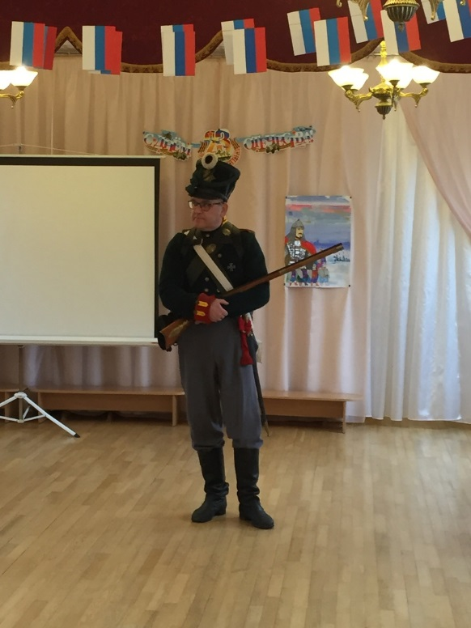 | 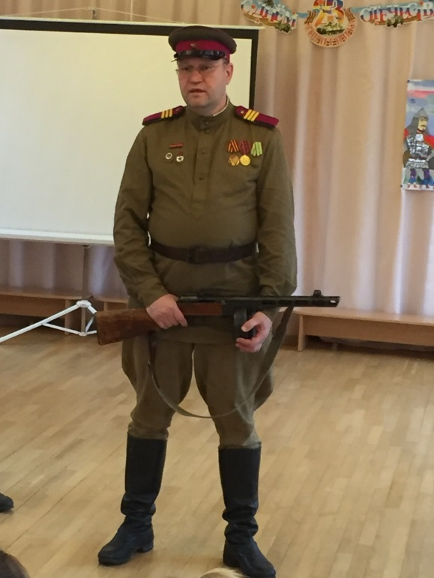
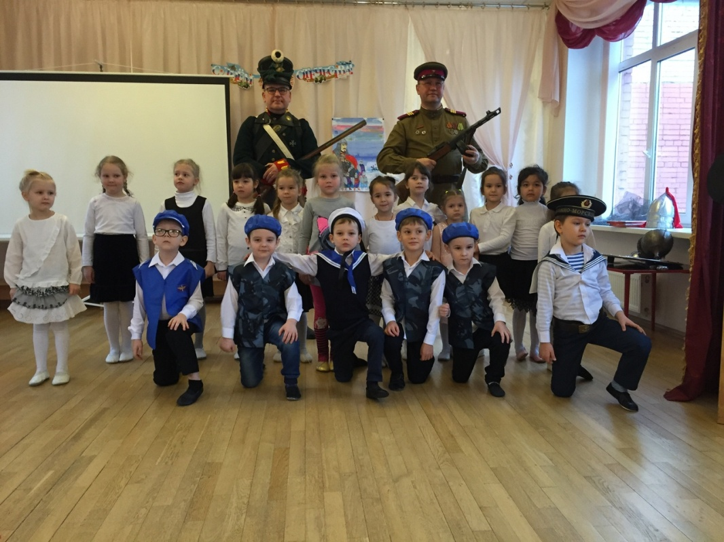

Воспитатели группы «Умники и умницы»
Абраменко Л.И. Птицына М.А.
21 и 25 февраля в детском саду № 125 Выборгского района Санкт-Петербурга прошли мероприятия, посвященные Дню защитника Отечества (праздники детей и родителей): «Есть такая профессия – Родину защищать», «Будем в армии служить» (спортивный праздник). В них приняли участие воспитанники старших групп и их родители.
На праздниках воспитанники пели песни, читали стихи о защитниках России, о военных профессиях, танцевали, разгадывали загадки, играли в морской бой,а родители ребят стали активными участниками праздника.Нет лучшего воспитания, чем собственный пример хороших, крепких, дружеских взаимоотношений старшего и младшего поколений.
Весело и интересно прошли эстафеты и конкурсы «Перейди через болото», «Проползи по ущелью», «Выбраться из плена», «Веселая тренировка», «Перетяни канат». Ребята успешно справлялись со всеми предложенными заданиями. Взрослые и дети продемонстрировали свое мастерство, сплоченность в общем деле. Эти досуги доставили всем присутствующим много радостных и волнующих минут.
Мероприятия прошли на двух площадках: Поэтический бул., д.5., к.2., литера А; пр.Луначарского, д.62, к.3, литера А

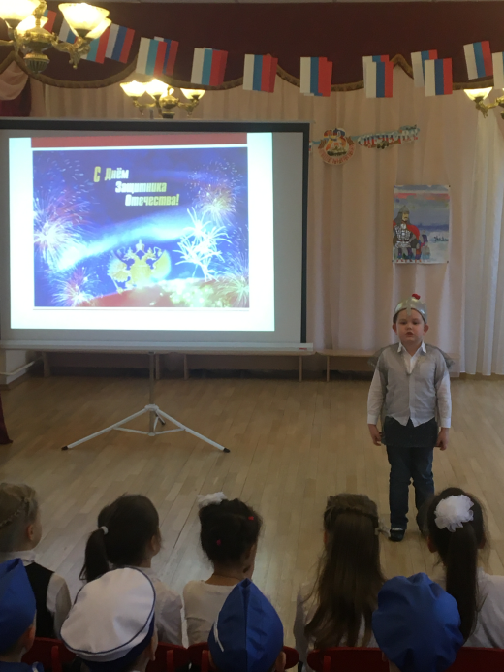 | 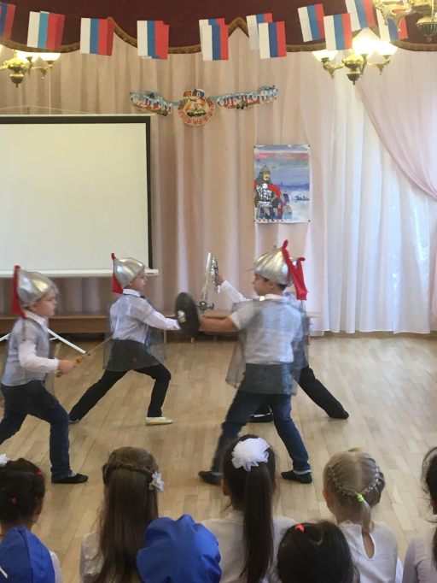
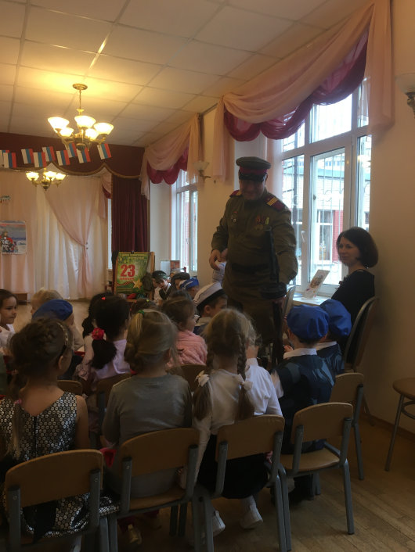 | 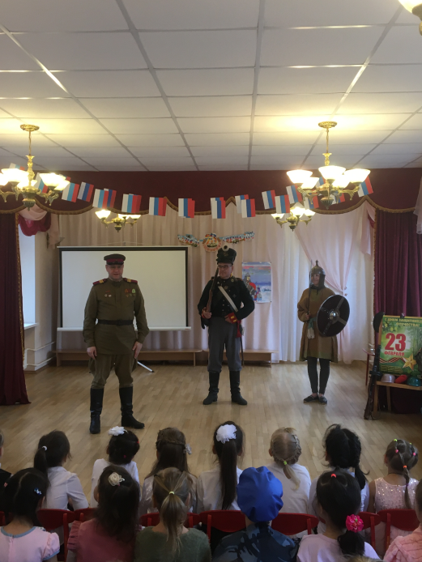
Старший воспитатель Кудряшева В. П.

Нетрадиционные методы в работе логопеда.
Игры с прищепками
Еще в середине прошлого века было установлено, что уровень развития речи детей прямо зависит от сформированности тонких движений пальцев рук. Исследования, проведенные М.М. Кольцовой, доказали, что движения пальцев рук стимулируют развитие центральной нервной системы и ускоряют развитие речи ребенка. А систематическая работа над движениями пальцев рук действительно стимулирует созревание центральной нервной системы, что проявляется в частности, в ускорении развития речи ребенка.
Дети, которые приходят в речевые группы, редко имеют уверенную координацию движений пальцев рук. Как правило, у них отмечаются моторная неловкость, неточность движений. Эти дети трудно усваивают двигательные процессы. Если у ребенка слабо развита мелкая моторика рук, то игры с прищепками будут очень полезны.
Первой предложила развивающие игры с деревянными прищепками Мария Монтессори. Но в то время играм с прищепками отводилась маленькая роль ч ее системе. В наше время выпускается огромное количество разнообразных прищепок, разных по цвету, размеру и дизайну, их охотнее используют для развития ребенка- как дома, так и в детских дошкольных учреждениях. Игры с прищепками вызывают большой интерес и способствуют обогащению их бытового и практического речевого опыта. Эти игры хорошо развивают щипковый хват, способность перераспределять при щипковом хвате мышечный тонус.
Цели таких игр
Развивать мелкую моторику рук; упражнять в звуковом анализе и синтезе; закреплять правильное произношение звуков в слогах и словах; закреплять знания о гласных и согласных звуках; закреплять знания лексических тем; развивать творческое мышление, фантазию; развивать память, мышление, воображение; развивать связную речь.
Материал для игр
Разноцветные бельевые прищепки; бельевая веревка; атласные цветные ленточки; фланелеграф; цветная бумага, цветной картон, ножницы; цветные карандаши, толстые восковые карандаши, простой карандаш; геометрические фигуры из математического набора для первоклассников.
Игра” Назови правильно”
Оборудование: игрушки, прищепки разных цветов, схема слов из картона.
Задание: Ребенок называет игрушку, определяет местонахождение заданного звука в слове ( в начале, середине, конце слова). Дает характеристику звука и прикрепляет прищепку к схеме.
Пример ответа. У меня в руках собака. Звук –с- находится в начале слова. Звук твердый, обозначается синим цветом. ( прикрепляет прищепку синего цвета в начало схемы).
Игра “ Гласный- согласный”
Оборудование: предметные картинки, прищепки синего, зеленого и красного цветов.
Задание : ребенок выбирает картинку определяет первый и последний звуки в слове, соотносит цвет прищепок с выделенными звуками и прикрепляет их в начало и конец картинки.
Пример ответа: У меня в руках утка. Первый звук в слове -а-. Мне нужна красная прищепка. Последний звук в слове – а - . Я возьму красную прищепку.
Игра-соревнование” Разложи в два ряда”
Оборудование: цветные прищепки, предметные картинки.
Задание: перед детьми выкладываются предметные картинки. В один ряд необходимо собрать картинки, которые начинаются с твердого согласного звука и скрепить прищепкой синего цвета. В другой ряд - картинки, которые начинаются с мягкого согласного, скрепив их прищепкой зеленого цвета. В игре могут участвовать 2,3,4 человека.
Литература: Смирнова Л.Н.Логопедия, “ Играем со звуками” Мю,2012г.
Волосовец Т. В. “ Преодоление общего недоразвития речиу дошколдников”
М . , 2014г.
Материал подготовила учитель-логопед Завьялова И.С.

ИГРА КАК ОСНОВНОЙ ВИД ДЕЯТЕЛЬНОСТИ РЕБЕНКА РАННЕГО ДОШКОЛЬНОГО ВОЗРАСТА.

Игра – понятие общенаучное, поэтому в зависимости от того, где используется (философия, педагогика, психология, социология, теория искусства) оно имеет разные толкования. Игра относится к числу основных видов деятельности человека. Игры животных, особенно млекопитающих, показывают глубинные биологические механизмы стремления к игре. Игра присутствует в жизни человека постоянно, на всех этапах жизни. Трудно переоценить роль игры в детстве.
Итак, сузим наш предмет рассмотрения до очень узких рамок: с точки зрения педагогики, на коротком возрастном промежутке 2 -3 года, затем остановимся на одной разновидности игры – дидактической.
Существуют различные систематизированные теории игровой деятельности:
- Игра является бессознательной подготовкой молодого организма к жизни. Источником игры являются инстинкты.
- Игра представляет собой пустую трату избытка энергии, которая накапливается ребенком.
- Смысл игры заключается в удовольствии, которое она доставляет ребенку. Игра – это скорее наслаждение.
- Игра – это способ выражения общественных запретов. В игре отражаются общественные запреты.
Игра есть средство познания ребенком действительности.
Итак, игра – ведущий вид деятельности ребенка. Ведущий не потому, что ребенок большую часть своего времени проводит в играх, а потому, что именно игра вызывает качественные изменения в психике.
Для ребенка игра – наиболее доступный способ познания мира вещей с его разнообразием качеств, свойств и мира людей со сложными взаимоотношениями, в которых ему предстоит жить. Игра – важнейшее условие полноценного психического развития ребенка. Игра – доступная и привлекательная для ребенка деятельность. Она дает ощущение психологического комфорта, доставляет радость и удовольствие. Она развивает произвольное поведение малыша; препятствия, которые в ней приходится преодолевать, не угнетают ребенка. Она развивает изобретательность, дает возможность развиться фантазии. Она дает возможность ребенку почувствовать уверенность в себе, испытать чувство свободы и всесилия. В ней развиваются психические процессы: складывается образное мышление, концентрируется внимание, тренируется память, отрабатываются навыки социального поведения.
В процессе развития ребенка игра видоизменяется, меняется ее содержание, появляются новые, более сложные виды игр.
В связи с ее огромной важностью в жизни воспитанников, игра является основным способом обучения, воспитания, общения в работе воспитателя. Обучение проводится в виде игровых занятий. Чтобы побудить ребенка поступить определенным образом, мы часто обыгрываем ситуацию. Например, малыш хочет взять на прогулку мягкую игрушку. Мы объясняем , что бедный тигренок замерзнет, он без одежды, хочет поиграть с другими игрушками в другими игрушками в детском саду. Ребенок охотно включается в игру и оставляет игрушку.
Игра проходит несколько стадий развития. С трех месяцев у малышей мы наблюдаем сенсомоторную игру; в 6-9 месяцев она превращается в ознакомительную игру с предметами. В 9-12 месяцев появляется подражательная игра, которая выражается в многократном воспроизведении (имитации) действий или слов окружающих в конкретной ситуации (катает мяч, сжимает и разжимает резиновую игрушку, открывает крышку). Примерно в полтора года появляется простая отобразительная игра: малыш умеет кормить, качать куклу, но делает это без сюжета. Около двух лет наблюдается сюжетно- отобразительная игра. Малыш совершает последовательные действия, например, нагружает и возит машинку, кормит куклу, раздевает ее и укладывает спать. В два года игра у детей параллельная: дети играют рядом, но не вместе, между ними не существует взаимодействия.
К трем годам у ребенка появляются элементы ролевой игры. Понятие о роевой игре в педагогике впервые было дано Д. Б. Элькониным. В ролевой игре ребенок отождествляет себя и свою куклу с персонажем сказки, с представителем какой-нибудь профессии, с животным. Войдя в роль собачки, он ползает на коленях, имитирует лай, лает, кусается. Но ребенок часто забывает о взятой на себя роли. Ролевая игра получает дальнейшее развитие в дошкольном возрасте (после 3 лет). Исполнение роли учит ребенка придерживаться определенных правил поведения, что готовит его к более сложным играм.
При проведении игры необходимо учитывать психологические возможности ребенка третьего года жизни. Диапазон возможностей ребенка этого возраста еще очень невелик. Качественное отличие раннего возраста от младенчества – психологическое отделение от матери, разрушается ситуация неразрывного единства ребенка и взрослого, ситуация «Мы», как называл ее Л. С. Выготский. Это связано с тем, что у ребенка не только возникают новые физические возможности, но и интенсивно развиваются психологические функции, а к концу периода появляются первоначальные основы самосознания.
Раннее детство синтезивно к усвоению речи, быстро растет пассивный словарь и развивается активная речь. Развиваются другие психические функции – восприятие, мышление, память, внимание. Причем среди этих взаимосвязанных функций доминирует восприятие, дети максимально привязаны к наличной ситуации. Творческого воображения в раннем возрасте еще нет. Мышление в этот возрастной период принято называть наглядно-действенным. Внимание ребенка третьего года жизни непроизвольно. Устойчивость внимания зависит от интереса к объекту. На интересном предмете или деле малыши могут сосредоточиться до получаса. Но никакого насилия со стороны их внимание не потерпит. Переключить внимание на другой предмет с помощью слов можно только после многократного повторения. Именно поэтому детям так сложно немедленно выполнить просьбы принести что-то, убрать игрушки. Объем внимания очень невелик. Если взрослый может одновременно удерживать в поле своего внимания до шести разных объектов, то малыш – всего один-единственный. Память в этом возрасте также своеобразна. Ничего преднамеренно, специально дети запомнить не могут. Но в то же время дети прекрасно запоминают то, что им понравилось.
Для раннего возраста характерны яркие эмоциональные реакции, связанные с непосредственными желаниями ребенка. Желания ребенка неустойчивы и быстро преходящи, он не может их контролировать и сдерживать; ограничивают их только наказания и поощрения взрослых. В раннем возрасте ребенок эгоцентричен, общаясь с другими детьми, всегда исходит из своих собственных желаний, не учитывая желания другого. Если маленький ребенок посещает ясли, он вынужден более тесно общаться с ровесниками и получает в этом плане больший опыт, чем те, кто воспитывается дома. Приходя в садик в полтора года, ребенок проявляет к сверстнику любопытство как к весьма интересному объекту. Не к человеку, а к объекту, на котором красивая одежда, который играет такой интересной игрушкой, которого можно ухватить за нос. Игрушка, а уж тем более взрослый, привлекают детей больше, чем сверстник. В то же время именно в третий год жизни складывается стереотип коллективного поведения в группе, поэтому необходимо заложить у детей потребность и привычку к мирному сосуществованию. Что для этого можно сделать нам, воспитателям? Основное профессиональное качество и главная заповедь, к которой стоит стремиться – никогда не выходить из себя. Оставлять за порогом группы свои неприятности и плохое настроение. Будь открытой ребенку. Всегда обращать внимание на плачущего, быть готовым выразить сочувствие и оказать помощь. Создать в группе атмосферу равных прав: не забывать на вербальном уровне повторять, что «у нас в группе все дети хорошие», «мы всех любим». Есть еще одно «золотое» правило: никогда не говори ребенку, что он плохой, говори , что он плохо поступил. Можно устраивать между всеми детьми группы красивых бумажек или других привлекательных для детей мелочей, показывая таким нехитрым способом, что ко всем воспитатель относится одинаково хорошо. Вообще, работа воспитателя в группе раннего возраста очень неблагодарна и основосозидающа в том смысле, что человеческая память устроена таким образом, что маленький человек со временем забудет, чем ты с ним занимался, возможно забудет даже твое имя. Он будет помнить, что ходил в садик, и будет помнить общие ощущения при этом. И дай бог, чтобы эта его первая картинка мира была позитивной, тогда можно сказать, что наш труд не напрасен. Однако вернемся к важным возрастным особенностям наших воспитанников.
Примерно в два года ребенок начинает узнавать себя в зеркале. Эта простейшая, первичная форма самосознания. Потом ребенок называет себя – сначала по имени, потом, к трем годам, появляется местоимение «я». У ребенка появляется и первичная самооценка - «я хороший и больше никакой». Это чисто эмоциональное образование основывается на потребности ребенка в эмоциональной безопасности и принятии, поэтому самооценка всегда завышена.
Но все равно главной фигурой для детей третьего года жизни продолжает оставаться взрослый. Без помощи взрослого ребенок не может справиться со многими бытовыми проблемами. По сути, кризис 3 лет – это кризис выделения своего «я» (по Д. Б. Эльконину, когда ребенок, отделяясь от взрослых, пытается установить с ним новые, более глубокие отношения.)
Кризис 3 лет – граница между ранним и дошкольным возрастом. Ребенок психологически отделяется от близких взрослых, у него изменяется отношение к другим людям и к самому себе. Возрастает его самостоятельность и активность. Если его инициатива и самостоятельность блокируются, могут возникать кризисные явления, определенные черты. Это негативизм (сделать противоположное, что ему сказали, все наоборот); упрямство (настаивает на чем-то не потому, что ему этого хочется, а потому, что он сам об этом сказал взрослым и требует, чтобы с его мнением считались); строптивость (стремится настоять на своих желаниях и недоволен всем, что ему предлагают); обесценивание того, что было привычно, интересно и дорого раньше; своеволие (гипертрофированная тенденция к самостоятельности, она часто неадекватна возможностям ребенка и вызывает дополнительные конфликты со взрослыми). В крайних случаях можно говорить о протесте-бунте, может появиться деспотизм, ревность (нестерпимое отношение к другим детям в семье) (по Л. С. Выготскому)
В этот период от взрослого требуется максимальная терпимость. Общаться с детьми, которые проходят кризис, тяжело. По возможности нужно находить форму, в которой малыш может реализовывать свои намерения. Важно понять, что это не капризы, В отличие от детей, мы, взрослые, можем понять, что свобода, достоинство и распущенность – совсем не одно и то же. Мы должны создать условия, в которых дети могут вырасти самостоятельными, а значит, полноценными людьми. Недаром говорили в Древней Индии: «До пяти лет ребенок – ваш царь. С пяти до десяти – ваш слуга. С десяти до пятнадцати – ваш брат, а после – ваш друг или враг в зависимости от того, как вы его воспитали».
Игры, проводимые с детьми раннего возраста, могут быть разными: подвижные, сюжетные, дидактические. Следует заметить, что такое деление на разделы весьма и весьма условно: существует огромное количество игр, включающих в себя элементы и подвижных, и сюжетных, и дидактических. Например, закатить шарики определенного цвета в соответствующие воротики. То есть это и дидактическая игра (направленная на развитие сенсорики ребенка), и подвижная (развивает ловкость ребенка, его координацию). Или одеть двух кукол, большую и маленькую, на прогулку. Здесь есть элементы и сюжетной игры, и дидактической (развитие сенсорного восприятия – величина).
Итак, дидактические игры – это обучающие и развивающие игры. Они служат для развития основных психических процессов ребенка – внимания, восприятия, памяти, речи, мышления, ориентировки в пространстве. Такие игры проводятся с дидактическими пособиями или без них (игры на дифференцирование цвета, формы, величины, тактильных ощущений, развитие числовых представлений , пространственной ориентировки, зрительного и слухового восприятия, развития речи и ориентировки в окружающем).
Дидактическая игра – многоплановое, сложное педагогическое явление: она является и игровым методом обучения детей дошкольного возраста, и формой обучения, и самостоятельной игровой деятельностью, и средством всестороннего воспитания ребенка. Дидактическая игра содержит два начала: учебное (познавательное) и игровое (занимательное). Воспитатель одновременно является и учителем, и участником игры. В дидактической игре детям предлагаются задания в виде загадок, предложений, вопросов.
Дидактическая игра обладает большими возможностями при решении вопросов всестороннего воспитания детей.
Умственное воспитание. С помощью дидактических игр воспитатель приучает детей самостоятельно мыслить, использовать полученные знания в различных условиях в соответствии с поставленной задачей. Многие дидактические игры ставят перед детьми задачу находить характерные признаки в предметах и явлениях окружающего мира; сравнивать, группировать, классифицировать предметы по определенным признакам; делать правильные выводы, обобщения. Дидактические игры развивают сенсорные способности детей, их речь, особенно монологическая (умение выражать свои мысли).
Нравственное воспитание. В работе с детьми младшего возраста частым содержанием дидактических игр является усвоение детьми культурно-гигиенических навыков, культуры поведения. Это хорошо известные игры: «Искупаем куклу», «Уложим куклу спать», «Завтрак куклы», «День рождения Машеньки», «Оденем куклу на прогулку» и др.
Эстетическое воспитание. Яркие, красивые, эстетически оформленные дидактические игрушки привлекают внимание детей, вызывают желание с ними играть.
Физическое воспитание. Особенно важны игры на развитие и укрепление мелкой мускулатуры рук, что благоприятно сказывается на умственном развитии детей, на подготовке руки ребенка к письму.
Эмоциональное воспитание. Игра создает положительный эмоциональный подъем, вызывает хорошее самочувствие. Дидактическая игра укрепляет коллективные переживания, коллективные эмоции. В игре дети выражают социальные чувства, стремятся делать все сообща. Большое значение имеют не только дидактические правила игры, но и правила общения: договаривайся играть, не требуй всегда ведущей роли, бережно относись к материалам для игр. Эти аспекты особенно актуальны для детей на третьем году жизни, ведь только в этот период дети начинают учиться играть вместе, а не рядом.
С помощью игр выявляются индивидуальные особенности детей – робость, замкнутость, упрямство, настойчивость, любознательность, Поведение ребенка – основа для диагностики и последующей коррекции. В ходе игры воспитатель отмечает, что одни дети много знают, смело отвечают, действуют уверенно, другие знают меньше и держатся замкнуто. Бывает и так, что ребенок много знает, но не проявляет находчивости, а другой при меньших знаниях отличается быстротой и гибкостью мышления.
Независимо от вида дидактическая игра имеет определенную структуру, отличающую ее от других видов игр и упражнений. Обязательными структурными элементами дидактической игры являются: обучающая и воспитывающая задача, игровые действия и правила.
Например, дидактическая игра «Угадай, кто позвал».
Дидактическая задача, Упражнять слуховой анализатор, тренировать внимание, память, дружеское отношение к своим сверстникам, желание играть вместе.
Игровые правила. Не смотря на детей, отгадать только по голосу того, кто позвал, правильно назвать имя.
Игровое действие. Поиск того, кто позвал.
Ход игры: дети сидят в кругу.
- Сегодня мы будем отгадывать по голосу наших ребят. Вы знаете голоса друг друга? Вова, позови, пожалуйста, Олю! Оля, а ты позови Сашу! Ребята, у Вовы и Оли разные голоса?... Но мы видели их, когда они говорили. А в игре тот, кто отгадывает, отвернется и только по голосу отгадает и назовет имя того, кто его позвал.
Воспитатель подзывает к себе одного ребенка, сажает его спиной к детям. Воспитатель подходит к кому-либо из участников и притрагивается к нему. Тот громко называет имя ведущего, зовет его. Игра продолжается до тех пор, пока все дети не побывают в роли отгадывающего.
При планировании дидактической игры важно следовать определенным принципам, которые основываются на возрастных особенностях детей и методологи обучения в целом.
- Планомерность проведения. Необходимо соблюдать последовательность от простого к сложному.
- Повторяемость занятий. Это помогает усвоению содержания всеми детьми группы, прочности и устойчивости полученных знаний и умений. Однако точное воспроизведение предыдущего занятия может привести к снижению заинтересованности детей. Необходимо, сохраняя одно и то же программное содержание, привлекать новый материал, чуть видоизменять, усложнять игру.
- Нецелесообразно на занятии решать одновременно несколько дидактических задач, так как в раннем возрасте дети способны сосредоточиться только на чем-то одном.
- Наглядность в сочетании со словом. Для детей раннего возраста характерно чувственное познание окружающего мира, который все дети могут обследовать и активно действовать им. Наряду с этим все, что ребенку показывают, должно быть подкреплено словом.
- Эффективность дидактических занятий с детьми раннего возраста во многом зависит от эмоциональности их поведения. Дети еще плохо способны к произвольным, волевым усилиям, поэтому не могут заставить делать то, что им неинтересно. Как этого добиться? В практике накоплен большой опыт создания у детей эмоционально-положительного отношения к занятию. Например, дети будут заниматься охотно и с удовольствием, если все, что им показывают, имеет привлекательный вид: картинки цветные, игрушки целые, несломанные, яркие. Эмоциональность восприятия усиливается, когда предметы, игрушки показывают им в действии, в движении: кукла пляшет, собачка бегает. Воспитатель может использовать и прием неожиданного появления игрушек, всевозможные элементы сюрпризности, загадочности. Также живость поведения воспитателя, его артистизм, выразительности речи, приветливое отношение к детям усиливают впечатление от проведенного дидактического занятия. Секрет успешной организации игры заключается в том, что воспитатель, обучая детей, сохраняет вместе с тем игру как деятельность, которая радует детей, сближает их.
- Длительность занятий. Она зависит от характера детской активности на занятии и от эмоционального состояния детей. Если по ходу занятия они имеют возможность подвигаться, например, встать со стульчика и принести что-то, занятие может, не утомляя детей, продолжаться 8 -10 минут.
- Для проведения игр отводится специальное время в режиме дня: утренние часы после завтрака, во время прогулки, после дневного сна, когда дети поедят. В указанное время дети бодры, спокойны, деятельны.
Следует отметить, что планирование и проведение дидактических игр происходит с учетом не только общих возрастных особенностей детей, но и особенностей индивидуальных, связанных с типом нервной деятельности: есть малыши подвижные и медлительные, возбудимые и спокойные.
К общим рекомендациям относится пожелание говорить короткими фразами, избегая лишних слов, так как длительные, многословные объяснения не доступны детскому пониманию. Не следует начинать дидактическую игру, когда воспитатель устал, раздражен, это по крайней мере неэффективно. Он воспитателя требуется определенный опыт и такие профессиональные качества, как гибкость мышления, готовность к неопределенным моментам, фантазия, помогающая варьировать игру, обогащать ее новым материалом.
К важному моменту относится и анализ проведенной игры: какие приемы оказались эффективными в достижении поставленной цели, что не сработало и почему. Это поможет совершенствовать подготовку, сам процесс проведения игры, избежать впоследствии ошибок. Кроме того, анализ позволит выявить индивидуальные особенности детей, значит, правильно организовать индивидуальную работу с ними.
Наряду с развитием ребенка дидактические игры усложняются, совершенствуются, видоизменяются.

Воспитатели группы «Ромашка» Дроздова И.Н
Кулакова А.А.

10 февраля 2020 г. состоялась очередная встреча «Клуба заботливых родителей».
Дети вместе с родителями стали участниками
«Ярмарки развивающих игр».

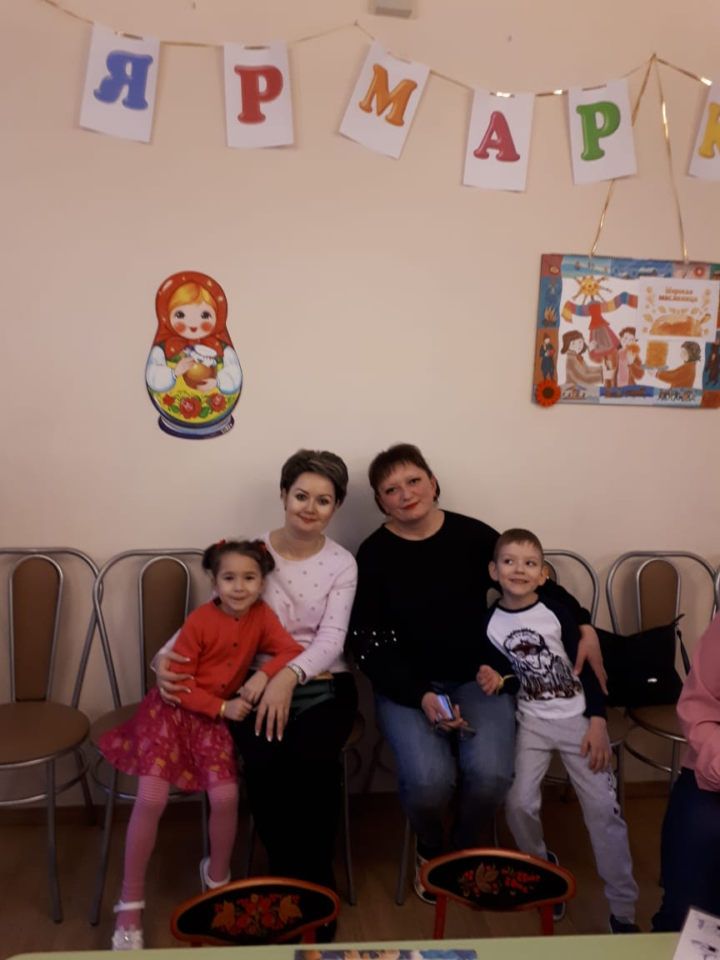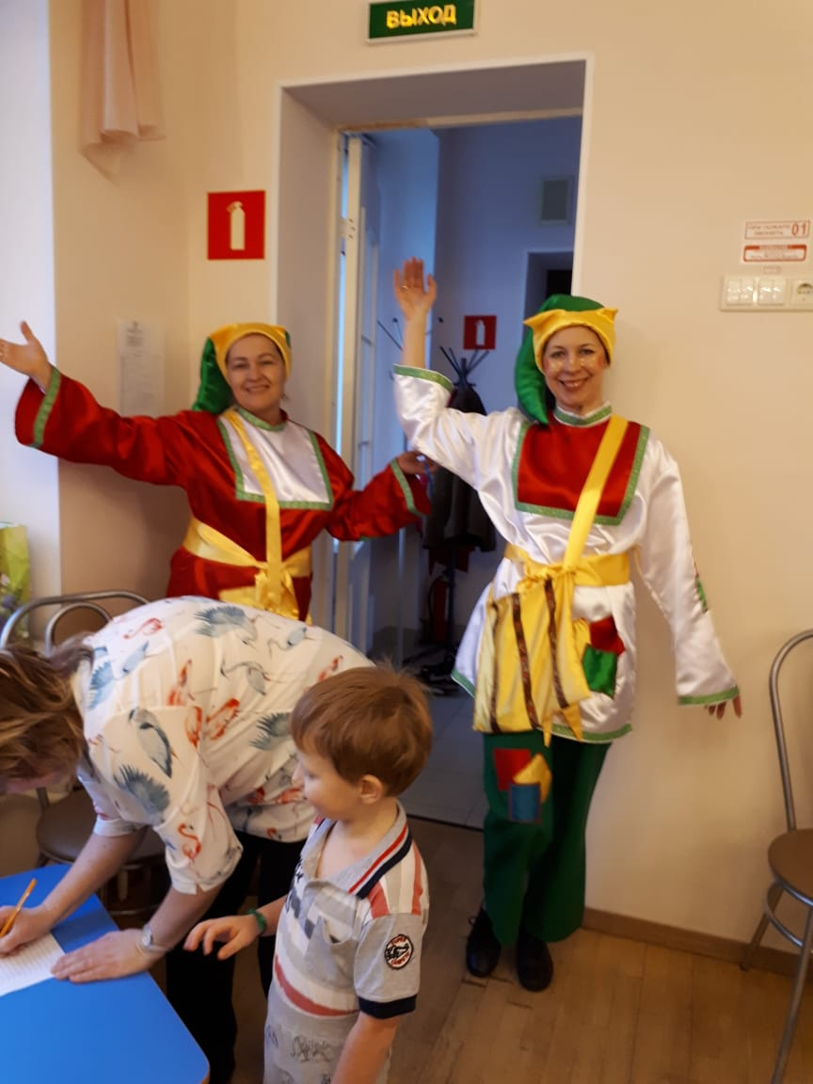

Здравствуйте, гости дорогие!
Маленькие и большие!
Здравствуйте, гости, милости просим!
Ярмарку открываем!
Веселье начинаем!

Гости и участники ярмарки смогли
познакомиться с интересными играми и поиграть в них.

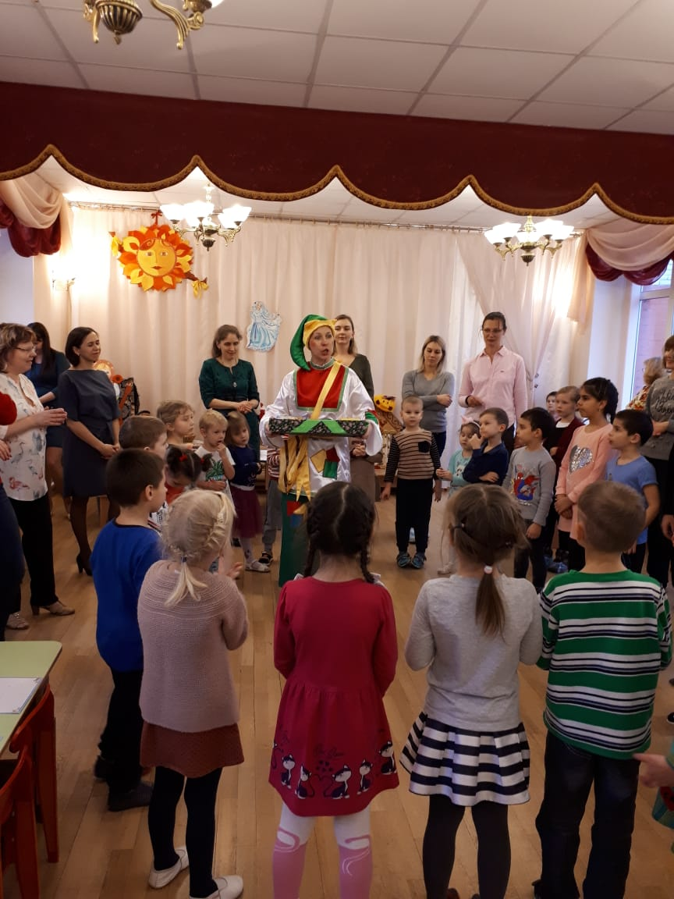

Тары - бары - растабары!
Хороши мои товары!
Здесь - не мед, не мармелад,
А - затеи для ребят!
Ждут вас игры для ума!
Интересные весьма!

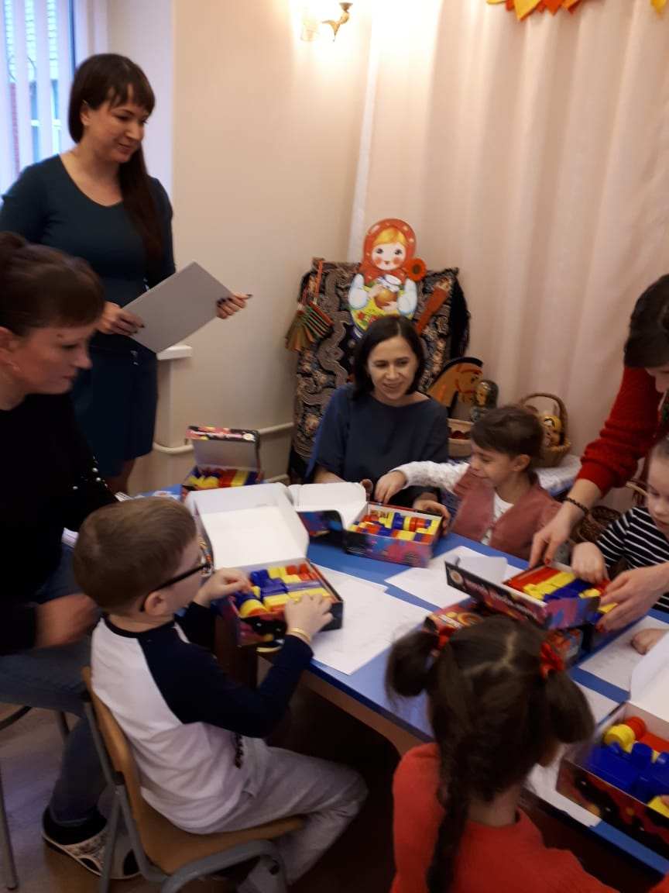 | Блоки Дьенеша  На первый взгляд может показаться, что логические блоки Дьенеша – это обычный набор геометрических тел или строительных блоков. В действительности же это гораздо больше, чем просто строительный материал. Это целый кладезь игр на развитие логического, математического и пространственного мышления!
Сложи узор  Используя разное число кубиков и разную не только по цвету, но и по форме (квадраты и треугольники) окраску кубиков, можно изменять сложность заданий в необыкновенно широком диапазоне.  В этой игре хорошо развивается способность детей к анализу и синтезу, и способность к комбинированию, необходимая для конструкторской работы. | 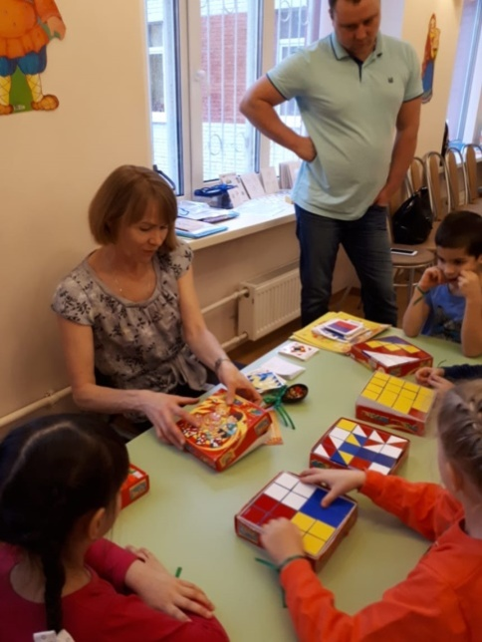
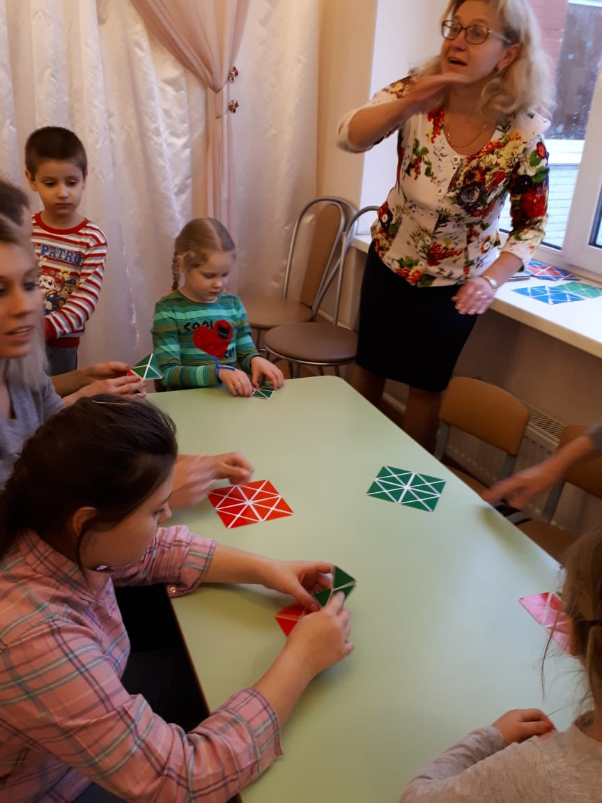 | Волшебный квадрат  Игра головоломка на трансформацию фигур.  Для детей от 2 до 5 лет предлагается для игр двухцветный квадрат, а для старших детей разработан четырехцветный квадрат.  Уникальная конструкция позволяет трансформировать квадрат в огромное количество плоских и объемных фигур с различным рисунком.
Логический экран  Помогает учить ребенка работать с информацией, быть самостоятельным, понимать учебную задачу, добиваться успехов, контролировать процесс. Формируйте у юного исследователя пытливость ума и систематизируйте его представления о мире. | 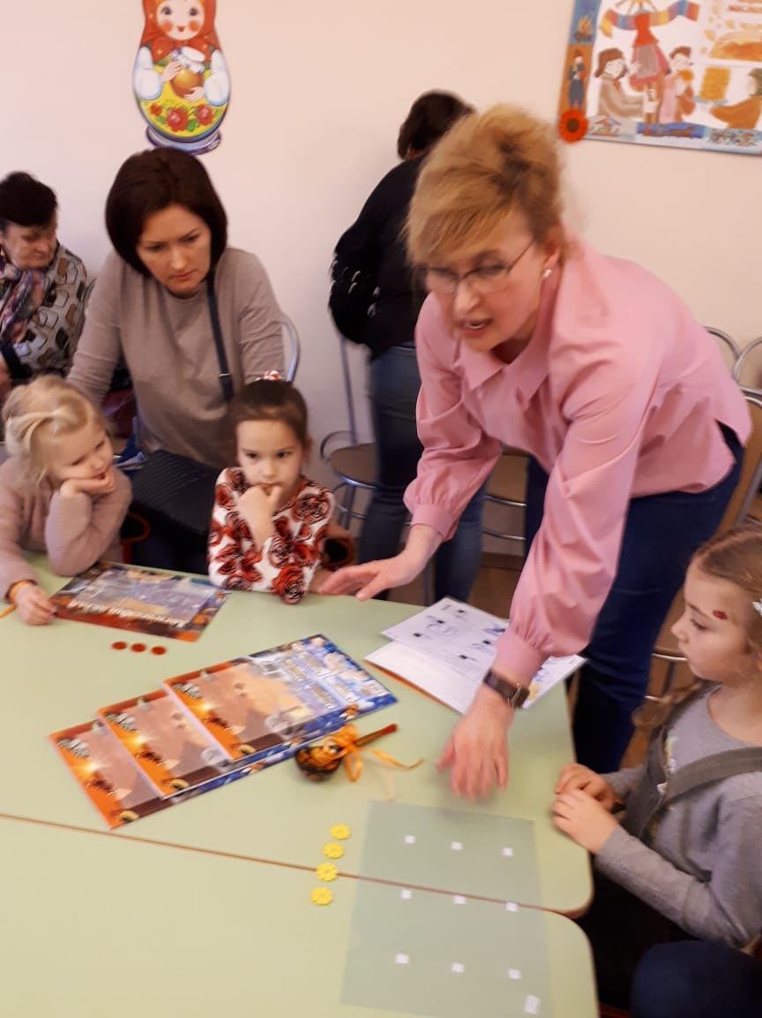
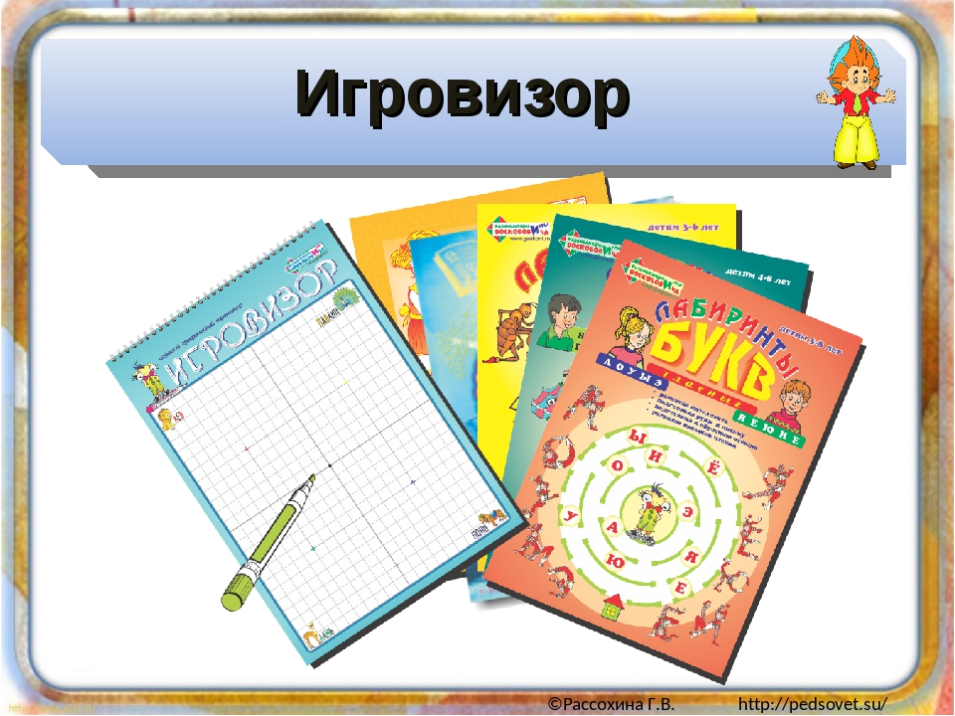 | «Игровизор»  К игре прилагается маркер, с помощью которого дети могут рисовать, обводить, а потом стереть. Под прозрачную пленку подкладывается лист с заданиями.  Задания: направленные на знакомство с эталонами формы, величиной, пространственными отношениями; задания направленные на формирование моторного образа буквы, цифр; графический диктант и т. д.

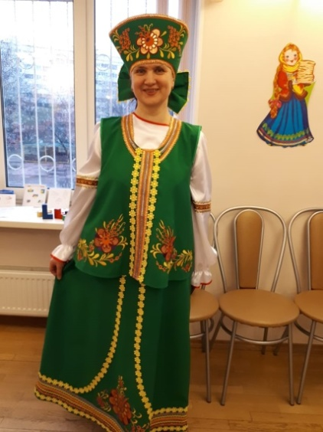
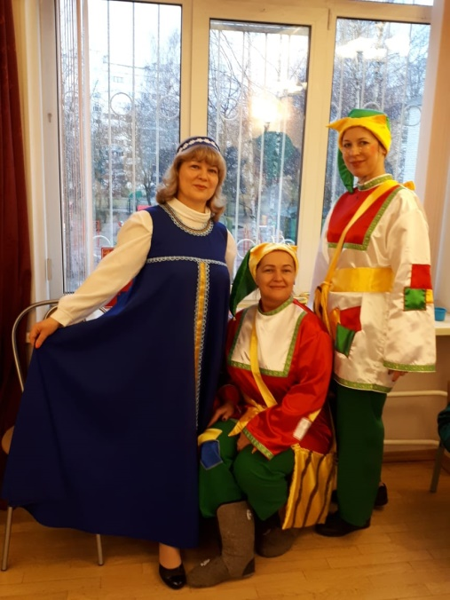

Чтоб детишки развивались
И смекалкой отличались,
Чтоб фантазией блистали,
Познавать не уставали,
Чаще вы с детьми играйте,
К умным играм привлекайте!
Это – очень интересно
Ну а главное – полезно!!!

Участники ярмарки:
Старший воспитатель: Шипкова В.Н.; Музыкальный руководитель: Быкова С.В.; Инструктор физ. воспитания: Кириллова И.Н.; учитель-логопед Борисова М.А; Воспитатели: Потапова Н.А., Хопова Ю.А., Птицына М.А., Васильева Е.Н., Родина С.Д.
Дети и родители групп: «Умники и умницы», «Колосок», «Ласточка», «Лучики».
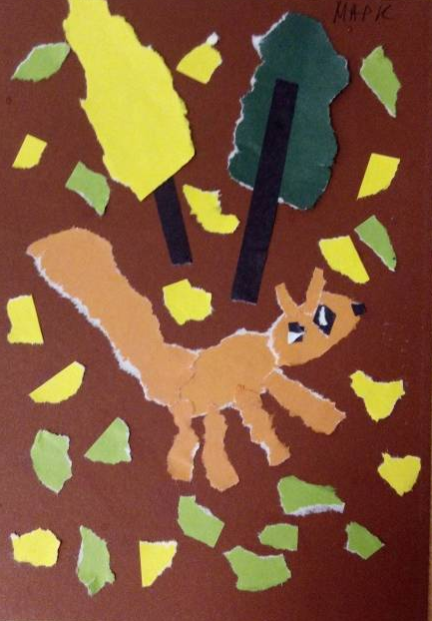
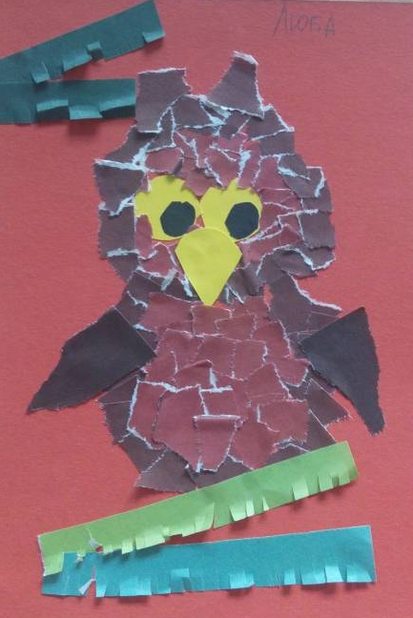
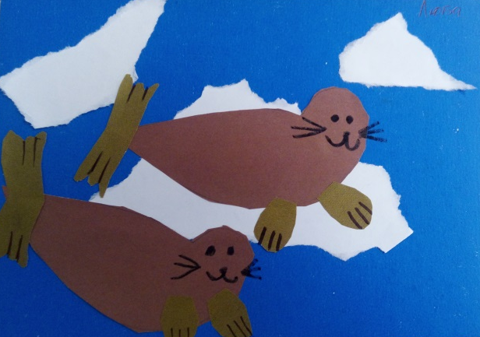
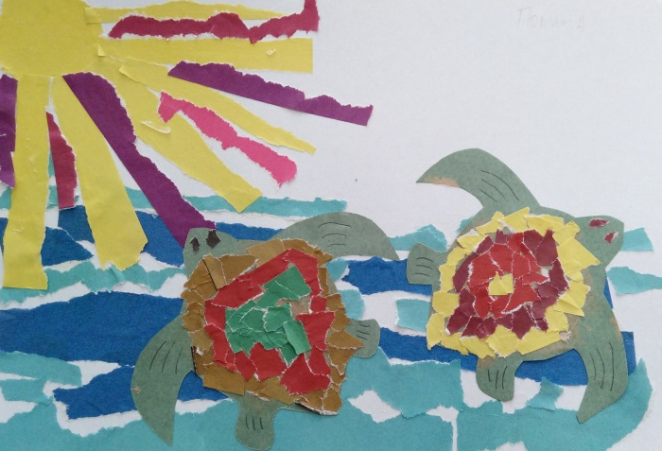
Все плюсы обрывной аппликации.
Обрывная аппликация» - это отдельный вид аппликации. В обрывной аппликации все детали рисунка не вырезаются из цветной бумаги, а отрываются и приклеиваются в виде мозаики. Техника обрывной аппликации очень похожа на разукрашивание. Здесь тоже нужно заполнить определённым цветом каждую часть рисунка. Кусочки бумаги просто отрываются руками и приклеиваются к основе.
Задачи:
- учить воспитанников в поделках из бумаги передавать образы окружающего способом обрывной техники ;
-развивать полученные знания и умения при работе с бумагой, развивать мелкую моторику пальцев рук, координацию в системе глаз, рук, развивать воображение и фантазию при изготовлении поделки;
-воспитывать аккуратность, желание создавать красивую, оригинальную поделку.
Детская обрывная аппликация может быть проста в исполнении и рисунке. Однако, она является мощным средством, которое способствует развитию фантазии, многих умений и навыков. Дети получают массу удовольствия от процесса.
В этом учебном году мы очень часть прибегали к данной технике выполнения поделок. Сначала детям было не просто создавать маленькие детали: хоть и подготовительная группа ,а моторика оказалась не совсем развита. Но постепенно, когда результаты труда стали яркими и красочными, ребята вошли во вкус и даже в самостоятельной художественной деятельности стали использовать данную технику. Хорошо работает и индивидуальный подход к каждому: воспитанник сам выбирает усложнять или нет свою работу дополнительными деталями ,которые педагог предлагает на выбор самого ребенка.
Материал подготовили воспитатели группы «Ручеек» Васильева М.В., Васильева Е.Н.

Когда родился снеговик, или история снеговика

А вы знаете, что 18 января не только Крещенский сочельник, но еще и официально-признанный Всемирный День Снеговика?! А ведь снеговики гостят зимой почти во всех дворах, школах и детских садах. Такой родной снежный гость, которого так любят лепить и дети и взрослые имеет довольно интересную историю своего появления на свет.

История снеговика для детей
История снеговика поддерживает многовековые традиции. «Родителем», вернее первым в мире создателем снеговика считается итальянский скульптор, архитектор, поэт Микеланджело Буонарроти. Он впервые слепил снежную фигуру в конце XV века. Литературное же упоминание о снеговике впервые встретилось в книге спустя почти 3 века. В книге XVIII века встречается упоминание о невероятно красивом снеговике просто гигантских размеров.
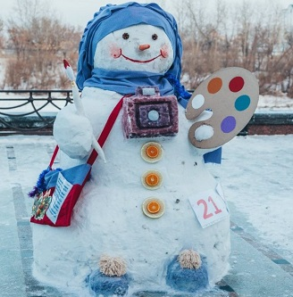

К слову сказать, первые снежные гости были не такими уж добрыми, к каковым мы привыкли сегодня. Чаще всего это были огромные свирепые снежные монстры, символизирующие самые лютые качества суровых зим.
И лишь в XIX веке снеговиков наделили добрыми качествами и они достойно и надолго заняли пъедестал зимних забав, а также стали символами любимых новогодних праздников.
Если верить старинной христианской легенде, то снеговики приравниваются к ангелам. Ведь снег из которого они сделаны дарован небесами, а значит и снеговики не кто иные как ангелы, которые могут передавать Богу послания людей, для этого они и являются на землю, чтобы узнать что и кому надобно. Так что в следующий раз не проходите мимо снеговика, передайте через него послание Всевышнему, возможно он его услышит и в ближайшее время поспособствует тому о чем вы попросили. Именно так и делали в давние времена, лепили снеговиков и тихонько шептали им свои самые сокровенные желания на ушко. Люди верили, что как только снеговик растает, желание обязательно будет доставлено на небеса, а значит, скоро исполнится.
Интересен тот факт, что все детали одеяния снеговика имеют свой символизм. Так, нос в виде морковки прикреплялся снеговику, чтобы умилостивить духов, которые посылают урожай и плодородие. Перевернутое ведро, расположенное на голове символизировало достаток. Метла, в «руках» персонажа была предназначена в качестве орудия, чтобы отгонять злых духов и непрошеных гостей.

А еще на Руси для снеговиков народ придумал подружек — Снежную бабу и Снегурочку, которые тоже прочно прижились и в жизни и в фольклоре.
И сегодня сложно представить зимы без снеговиков. Они украшают открытки, являются центральными персонажами мультфильмов, главными героями новогодних елок и представлений.

Снеговик в литературе
Снеговик, как литературный персонаж — весьма распространенная и интересная фигура. Довольно известна сказка о снеговике Г.Х. Андерсена «Снеговик». А самой знакомой нам с детства стала сказка про снежную девочку «Снегурочка». Про нее снято немало мультфильмов и фильмов, да и вся история носит поучительный характер.
Также из современных авторов с радостью отмечу произведение А.Усачева «Школа снеговиков». Мы с сынишкой слушали аудиоверсию этой книги и оба были очень довольны.
Много-много снеговичных книг и историй вы найдете и полистаете на этой странице в Лабиринте.
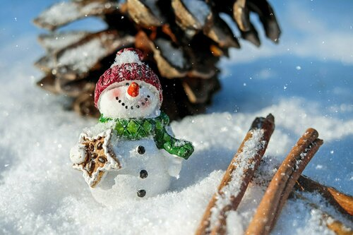

Сказки про снеговика
Еесть несколько сказок про снеговиков — удивительных снежных гостей, которых мы создаем своими руками:
Снеговик и мешок с подарками Влюбленный снеговик
Снеговинка Снежный человечек
Сложено о снеговиках и много стихотворений и даже песен. Большая подборка стихов про снеговиков ждет вас в этой статье.

Как провести День Снеговика?
А вот раз есть День Снеговика, значит имеет смысл его отпраздновать! Как вы считаете? И так, чем же можно занять детвору в этот зимний день?
- Во-первых и самое главное — слепить снеговика! А еще можно слепить не одного, а сразу несколько и устроить настоящий снежный парад или конкурс снеговиков. Кстати, если зима не радует снегом, можно устроить конкурс на сооружение снеговиков из подручных материалов. Так тоже будет интересно! Ведь такие снеговики точно не растают!
- Устройте веселую фотосессию с зимними персонажами.
- Придумайте забавные истории с ними, посмотрите мультфильмы или почитайте стихи про снеговиков.
- Подарите себе и друзьям самодельные открытки со снеговиками и добрыми пожеланиями.
- Попробуйте сами преобразиться в снеговиков, нарядившись мамиными нарядами)))
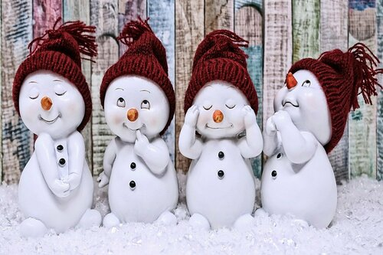

Оригами снеговик
В завершении нашей истории о возникновении снеговиков, предлагаем вооружиться бумагой. Да-да, бумагой! Ведь мы приглашаем вас совершить путешествие в Мастерскую на радугу и сделать своих веселых снеговиков в технике оригами:
Кстати, присылайте мне на почту ваших снеговиков, я добавлю их к этой статье:)
Желаю вам теплого настроения и веселых зимних игр и забав!
Материал подготовила Шипкова В.Н.

До новых встреч!
Газета «Любознайка»
Учредитель и редакция «Детский сад №125 Выборгского района Санкт-Петербурга»
Наш адрес: город Санкт-Петербург, проспект Луначарского, дом 62, корп.3, литера А

